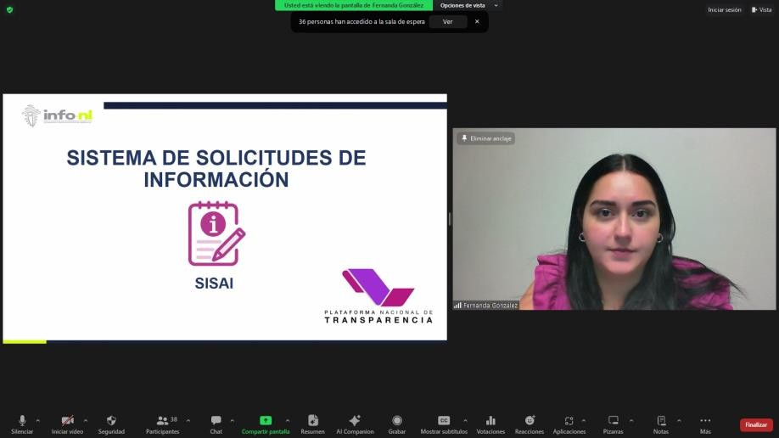

Capacitación semipresencial dirigida a distintos Servidores Públicos Del Estado de Nuevo León.

|  |  |
| --- | --- |
| **Fecha:** | 14/10/2024 |
| **Lugar**: | semi- presencial |
| **Hora:** | 11:00:00 AM |
| **Asistentes:** | 265 |
| **Tema impartido:** | Sistema de solicitudes de acceso a la información (SISAI) |
|  | |

A esta capacitación asistieron funcionarios de Colegio de Educación Profesional Técnica del Estado de Nuevo León, Municipio Guadalupe, N.L., Municipio General Terán, N.L., Partido Vida, Tribunal de Arbitraje del Estado de Nuevo León, Municipio General Bravo, N.L., Municipio China, N.L., Municipio Sabinas Hidalgo, N.L., Municipio San Pedro Garza García, N.L., Fideicomiso Distrito Tec, Secretaría Ejecutiva del Sistema Estatal Anticorrupción, Municipío Montemorelos, N.L., Secretaría de Movilidad y Planeación Urbana, Secretaría del Trabajo, Instituto Municipal de Desarrollo Policial de Guadalupe, Comisión Estatal de Derechos Humanos, Sistema de Radio y Televisión de Nuevo León, Municipio Santa Catarina, N.L.